2016—2017学年度第二学期
高一年级物理(理科)期考试题
第Ⅰ卷（选择题，共38分）
一、单项选择题（本题包括6小题，每小题3分，共18分，每小题只有一个选项符合题意）
1．两个分别带有电荷量和+的相同金属小球（均可视为点电荷），固定在相距为 的两处，它们间库仑力的大小为。若两小球相互接触后将其固定距离变为，则两球间库仑力的大小为（ ）
A． B． C． D．
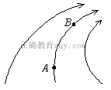
2．如图所示，电场中有A、B两点，则下列说法中正确的是( )
A．场强
B．电势
C．负电荷在A点所受电场力方向与电场强度方向相同
D．将电荷从A点移到B点电场力做了正功
3．直流电路如图所示，在滑动变阻器的滑片P从图示位置向右移动时（ ）
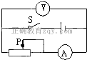
A．电流表示数增大
B．电压表示数减小
C．电源内部消耗功率一定增大
D．电源的输出功率可能增大
4．如图所示，先接通K使平行板电容器充电，然后断开K．再使电容器两板间距离增大．则电容器所带的电荷量Q、电容C、两板间电压U、
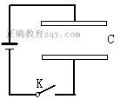
板间场强E的变化情况是 ( )
A．C不变，Q变小， U不变，E变小
B．C变小，Q变小， U不变，E不变
C．C变小，Q不变， U变大，E变小
D．C变小，Q不变， U变大，E不变
5．若取地球的第一宇宙速度为8km/s，某行星的质量是地球的18倍，半径是地球的2倍，这行星的第一宇宙速度为（ ）
A．16km/s B．24km/s C．32km/s D．72km/s
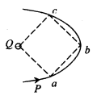
6．负点电荷Q固定在正方形的一个顶点上，带电粒子P仅在该电荷的电场力作用下运动时，恰好能经过正方形的另外三个顶点a、b、c，
如图所示，则（ ）
A．粒子P带负电
B．a、c两点的电势高低关系是φ_{a}＞φ_{c}
C．粒子P由a到b电场力做正功电势能减少
D．a、b、c的电场强度大小之比是2∶1∶2

二、多项选择题（本题包括4小题，每小题5分，共20分。每小题给出的四个选项中，有多个选项正确，全部选对的得5分，选对但不全的得3分，有选错或不选的得0分）
7．在不计空气阻力的情况下，下列运动中机械能守恒的是（ ）
A．物体从空中自由下落 B．跳伞运动员匀速下降
C．木箱沿光滑固定斜面下滑的过程 D．重物被起重机悬吊着匀加速上升
8．如图，一带负电粒子以某速度进入水平向右的匀强电场中，在电场力作用下形成图中所示的运动轨迹。M和N是轨迹上的两点，其中M点在轨迹的最右点。不计重力，下列表述正确的是（ ）
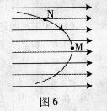
A．粒子所受电场力沿电场方向水平向右
B．粒子在M点的速率最小
C．粒子在电场中的加速度不变
D．粒子在电场中的电势能始终在增加
9．设地球的质量为Error: Reference source not found，平均半径为Error: Reference source not found，自转角速度为Error: Reference source not found，引力常量为Error: Reference source not found，则有关地球同步卫星的说法正确的是( )
A．同步卫星的轨道与地球的赤道在同一平面内
B．同步卫星的角速度也为Error: Reference source not found
C．同步卫星的离地高度为Error: Reference source not found
D．同步卫星的离地高度为Error: Reference source not found
10．如图所示，在绝缘的固定斜面上方，存在着匀强电场，电场方向平行于斜面向上，斜面上的带电金属块以一定的初速度在平行于斜面的力F作用下沿斜面移动．已知金属块在移动的过程中，力F做功24J，金属块克服电场力做功8J，金属块克服摩擦力做功16J，重力势能增加18J，则在此过程中金属块的（ ）
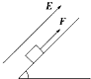
A．重力做正功为18J B．电势能增加8J
C．动能减少18J D．机械能减少24J

第Ⅱ卷（非选择题，共62分）
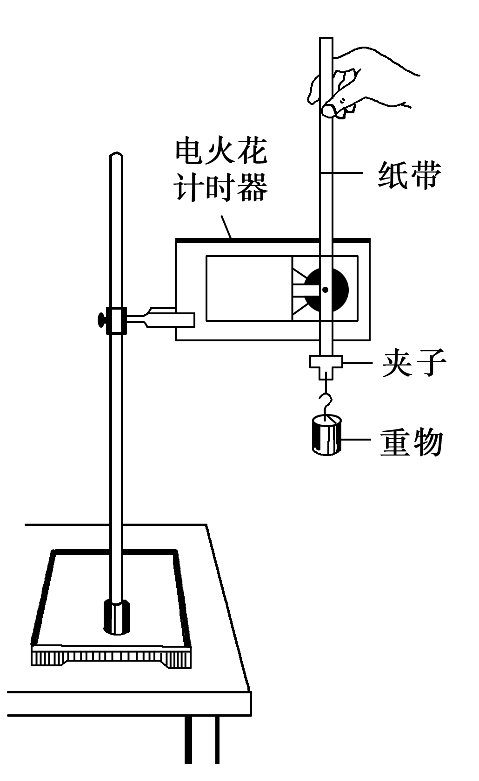
三、实验题（本题共2小题，第11题9分，第12题8分，共17分。把答案写在答题卡中指定的答题处）
11．（9分）用游标卡尺测量某一管道外径时读数如图所示，则这一管道外径 mm。在“测定金属的电阻率”的实验中，需要用刻度尺测出被测金属丝的长度，用螺旋测微器测出金属丝的直径d，用电流表和电压表测出金属丝的电阻。请写出测量金属丝电阻率的表达式： （用上述测量量的字母表示）若实验中测量金属丝的直径时，螺旋测微器的示数如图所示，则金属丝直径的测量值
mm。
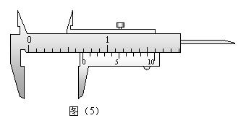
10
45
0
5

12．(8分) （1）在“测定金属丝的电阻”的实验中给定电压表（内电阻约为50kΩ）、电流表（内电阻约为40Ω）、滑动变阻器（最大阻值为10Ω）、待测金属丝（电阻约为100Ω）、电源、开关及导线若干。两位同学想用伏安法多次测量做出I-U图线求出待测金属丝的阻值，他们设计了甲、乙两个电路，你认为采用 图更合理（填“甲”或“乙”），电压表的右端应接在 点（填“a”或“b”）。
R_{X}
b
a
乙
b
A
V
R_{X}
a
甲
V
A

（2）图甲为某同学测绘标有“2.5V、1W”的小灯泡的I—U图线的实验电路图．请根据电路图，用笔画线代替导线，将图乙中的实验电路连接成完整实验电路。（注意量程）
c
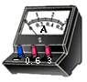
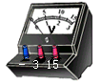
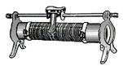
B
A
+
-
乙
S
甲
V
A
R
L

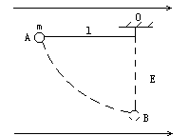
四、计算题（本题共4小题，共45分.解答应按要求写出必要的文字说明、方程式和重要演算步骤．只写出最后答案的不能得分．有数值计算的题，答案中必须明确写出数值和单位．）
13．（8分）在电场强度为、方向水平向右的匀强电场中，用一根长 的绝缘细杆(质量不计)固定一个质量为m=0.2kg、电荷量为带正电的小球，细杆可绕轴O在竖直平面内自由转动．现将杆从水平位置A轻轻释放，在小球运动到最低点B的过程中，电场力对小球做功多少？A、B两位置的电势差多少？小球的重力势能如何变化及变化量？（取g=10m/s²）

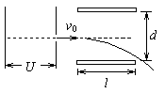
14．（12分）一束初速度不计的电子流在经加速电压U加速后，在距两极板等距处垂直进入平行板间的匀强电场，如图所示，若板间距离为d，板长为l，那么，要使电子能从平行板间飞出，两个极板上最多能加多大电压？

15．(12分)如图所示，粗糙水平地面与半径为R=0.5m的光滑半圆轨道BCD相连接，且在同一竖直平面内，O是BCD的圆心，BOD在同一竖直线上。质量为m=1kg的小物块在水平恒力F=15N的作用下，由静止开始从A点开始做匀加速直线运动，当小物块运动到B点时撤去F，小物块沿半圆轨道运动恰好能通过D点，已知AB间的距离为3m,重力加速度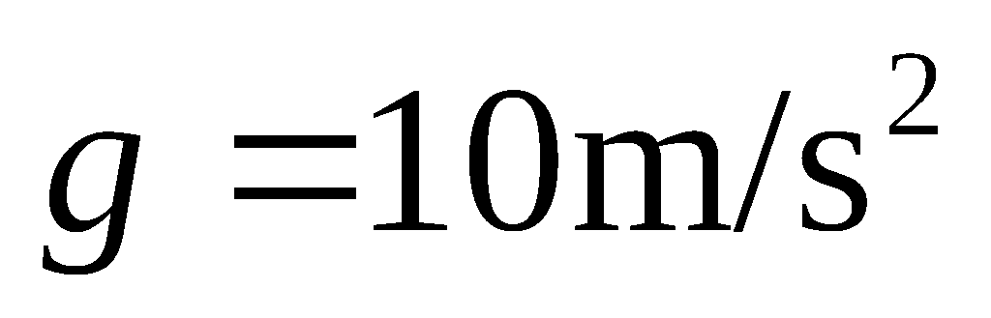。求：
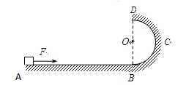
（1）小物块运动到D点时的速度；
（2）小物块离开D点后落到地面上的
点与B点之间的距离。
（3）小物块在水平面上从A运动到B
的过程中克服摩擦力做的功。

16．(13分)如左图所示，在真空中足够大的绝缘水平地面上，一个质量为m=0.2kg，带电量为的小物块处于静止状态，小物块与地面间的动摩擦因数。从t=0时刻开始，空间加上一个如右图所示的场强大小和方向呈周期性变化的电场，（取水平向右的方向为正方向，取10m/s²。）求：
（1）23秒内小物块的位移大小；
（2）23秒内电场力对小物块所做的功。
E
q
m
左图
0
t/s
E/（×10⁵N/C)
6
8
4
2
12
10
3
-1
右图

2016—2017学年度第二学期
高一年级物理(理科)期考试题参考答案
第Ⅰ卷（选择题，共38分）
一、单项选择题（本题包括6小题，每小题3分，共18分）
题 号 | 1 | 2 | 3 | 4 | 5 | 6
答 案 | C | D | D | D | B | D

二、多项选择题（本题包括4小题，每小题5分，共20分。每小题给出的四个选项中，有多个选项正确，全部选对的得5分，选对但不全的得3分，有选错或不选的得0分）
题 号 | 7 | 8 | 9 | 10
答 案 | AC | BC | ABD | BC

第Ⅱ卷 (非选择题，共62分)
B
A
+
-
三、实验题（17分）
11． 6.9mm，，1.540mm（每空3分）
12．（1）乙，a（每空2分）
（2）如图（共4分，其中量程2分）

四、计算题（45分）
13．解：小球所受的电场力． （1分）
小球从A落到B时，在电场力方向上通过的位移s=l=1m，所以电场力对小球作功为：
（2分）
根据电势差的定义，得A、B两位置的电势差：（2分）
小球从位置A到B，重力对小球作功 （2分）
所以小球从位置A到B时重力势能减少△Ep=WG=2J． （1分）
14．解：在加速电压一定时，偏转电压U′越大，电子在极板间的偏转距离就越大。当偏转电压大到使电子刚好擦着极板的边缘飞出，此时的偏转电压，即为题目要求的最大电压。加速过程，由动能定理得：
① （2分）
进入偏转电场，电子在平行于板面的方向上作匀速运动
l=v₀t ② （2分）
在垂直于板面的方向上作匀加速直线运动，加速度：
③ （2分）
偏转距离 ④ （2分）
能飞出的条件为 ⑤ （2分）
解①～⑤式得：$U^{'}≤\frac{2{\text{Ud}}^{2}}{l^{2}}$ （2分）

15． 解：（1）因为小物块恰能通过D点，所以在D点小物块所受重力等于向心力，
即 （2分）
$v_{D}=\sqrt{5}m/s$ （1分）
（2）设小物块落地点距B点之间的距离为x，下落时间为t
根据平抛运动的规律 （1分）
（1分）
解得x=1m （1分）
（3）小物块由B运动D的过程中机械能守恒，则有
（2分）
所以
小物块在水平面上从A运动到B过程中根据动能定理，有
（2分）
解得：W_{f} = 32.5J （2分）

16．解：（1）0～2s内物块加速度 (2分)
位移 (1分)
2s末的速度为 (1分)
2～4s内物块加速度 (2分)
位移 (1分)
4s末的速度为
因此小物块做周期为4s的加速和减速运动，第22s末的速度也为，第23s末的速度 （） (1分)
所求位移为 (2分)
（2）23秒内，设电场力对小物块所做的功为W，由动能定理：
(2分)
求得 (1分)

